 | 指導單位：教育部獎勵大學教學卓越計畫  主辦單位：大同大學通識教育中心  協辦單位：中華民國圖版遊戲推廣協會  中華民國自然步道協會  台灣琴會  大同大學應用外語學系 | 第活  壹動  話報  ／名  ／表
前身為老校長公館的「志生紀念館」，經整修後以「校園史蹟館暨藝文中心」面貌重現。近兩年來，我們陸續辦理了廖修平、黃光男、張光賓、洪新富、林磐聳等國內藝術巨擘之個展，而和洋併置式的建築空間與前庭後院亦廣受參觀者喜愛。為豐富本館使用功能，於2013年8月起，擬以「志生小聚」為名，辦理系列講座，提倡生活美學，每期邀請五位名家達人，從好友共享的角度，傳遞不同領域的藝文品味。
報名  場次 | 【 】第一場／8月17日（週六）下午2:00-5:00  講者：冉獻璞（中華民國圖板遊戲推廣協會秘書長）  講題：為情感加溫的桌遊世界  【 】第二場／8月18日（週日）下午2:00-4:00  講者：林淑英（中華民國自然步道協會榮譽理事長）  講題：步道有詩‧步道為師～大同大學校園步道植物賞析  【 】第三場／8月24日（週六）下午2:00-3:30  講者：沈昶甫（Stationery Product Producer、自由譯者）  講題：探訪文具之森  【 】第四場／8月31日（週六）下午2:00-4:00  講者：葉紹國（台灣琴會代表人、淡江大學通識與核心課程中心專任教授）  講題：文人雅士的音樂～古琴講座與音樂示範  【 】第五場／9月1日（週日）下午2:00-4:00  講者：陳明涓（大同大學應用外語學系專任助理教授）  講題：一窺日式家屋奧秘
個人  資訊 | 姓名 |  | 性別 | （ ）男；（ ）女
個人  資訊 | 年齡 | （ ）12~20；（ ）21~30；（ ）31~40  （ ）41~50；（ ）51~60；（ ）60歲以上
個人  資訊 | 電話 | （ ） | 手機
個人  資訊 | E-mail
報名表下載http://www.gec.ttu.edu.tw/2013summer.doc，填寫完成後，可傳真至02-2585-3848
或E-mail至jhpeng@ttu.edu.tw（彭駿煌助理收），主辦單位將回電 / 回函告知報名狀況。
備註：（1）年齡限制：需滿12歲。（2）活動免費參加，每場次限額50人，需事前報名。（3）錄取後，如因個人因素無法出席，請於活動三日前告知，以便遞補。（4）如因天候等因素而延期或取消，除公告於臉書外，亦將以簡訊或電郵告知。
志生紀念館 I 臺北市10452中山區中山北路三段40號 I Tel: 02-2592-5252#3353 I Fax: 02-2585-3848
Website: www.gec.ttu.edu.tw I 更多活動訊息，請搜尋臉書粉絲頁【大同大學志生紀念館】
 | 指導單位：教育部獎勵大學教學卓越計畫  主辦單位：大同大學通識教育中心  協辦單位：中華民國圖版遊戲推廣協會  中華民國自然步道協會  台灣琴會  大同大學應用外語學系 | 第  壹  話
前身為老校長公館的「志生紀念館」，經整修後以「校園史蹟館暨藝文中心」面貌重現。近兩年來，我們陸續辦理了廖修平、黃光男、張光賓、洪新富、林磐聳等國內藝術巨擘之個展，而和洋併置式的建築空間與前庭後院亦廣受參觀者喜愛。為豐富本館使用功能，於2013年8月起，擬以「志生小聚」為名，辦理系列講座，提倡生活美學，每期邀請五位名家達人，從好友共享的角度，傳遞不同領域的藝文品味。
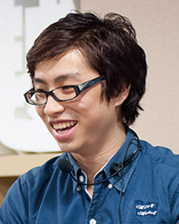 | 第一場／8月17日（週六）下午2:00-5:00  講題：為情感加溫的桌遊世界  講者：冉獻璞（中華民國圖板遊戲推廣協會秘書長）  桌上遊戲是什麼？這是一直以來大家常常在問，卻也是桌上遊戲的玩家們最難回答的問題。這次講座將會以最輕鬆有趣的方式，帶領大家一窺桌上遊戲的奧妙，體會桌上遊戲的趣味與美好！（本場次除兩小時演講分享，另有一小時分組試玩體驗）
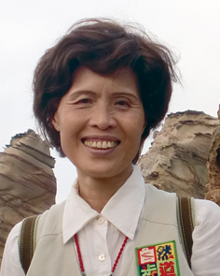 | 第二場／8月18日（週日）下午2:00-4:00  講題：步道有詩‧步道為師～大同大學校園步道植物賞析  講者：林淑英（中華民國自然步道協會榮譽理事長）  大同大學校園綠意盎然、老樹眾多，皆源自於首任校長林挺生博士「愛樹如愛人」的情懷。本場導覽將從林挺生校長居家庭院起步，欣賞志生紀念館的庭園特色，再踏入一牆之隔的校園中，認識大同校園裡的特色植物與珍貴老樹，從「人與植物」的故事中，體會每一種生命的重要性。（本場次除室內演講，亦有室外參觀，請自行準備防曬用品及雨具）
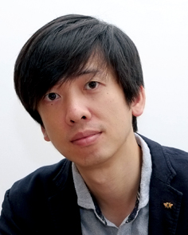 | 第三場／8月24日（週六）下午2:00-3:30  講題：探訪文具之森  講者：沈昶甫（Stationery Product Producer、自由譯者）  文具的種類繁多，除了在生活中常見的文具之外，還有許多不為人知、別具特色的文具。有些在功能上特別講究、有些以花俏的外觀取勝、有些則是走趣味路線，宛如一座龐大的森林，處處皆驚喜。此次講座，就要帶領大家走入這座文具之森。
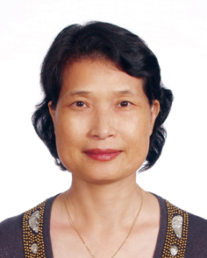 | 第四場／8月31日（週六）下午2:00-4:00  講題：文人雅士的音樂～古琴講座與音樂示範  講者：葉紹國（台灣琴會代表人、淡江大學通核中心專任教授）  昔日孔子學琴於師襄，曾困於陳蔡猶弦歌不輟……。中國歷代文人雅士幾乎都會彈古琴，古琴的故事膾炙人口，其在文化學術上備受推崇，但在教育體系中卻甚少提及。本講座將從古琴的地位與重要性、琴器琴譜的特徵、彈琴與身心的關係等面向，帶領大家認識這項由聯合國教科文組織明列為「人類口述和非物質文化遺產」的藝術。（音樂示範：吳家瑩）
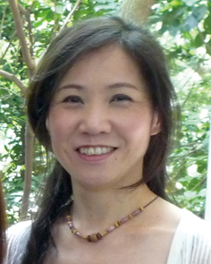 | 第五場：9月1日（週日）下午2:00-4:00  講題：一窺日式家屋奧秘  講者：陳明涓（大同大學應用外語學系專任助理教授）  你有看過傳統日式建築的地基嗎？你知道榻榻米排法的意思嗎？你有注意到「緣側」下常常都會有個大石頭嗎？它其實是有作用的。在臺灣我們常常可以看到日式建築，這次讓我們進一步了解其中的意義。

